|  |  |  |  |
| --- | --- | --- | --- |
| **รายงานการแก้ไขปัญหาและการบำรุงรักษาระบบ SAP** | | | |
| **โครงการ :** | งานจ้างบำรุงรักษาระบบ SAP ด้าน Basis และ Function เลขที่ จท.96/2561 | | |
| **Incident No. :** | MWA-MA02-000214 | **สถานที่ปฏิบัติงาน :** | □ การประปานครหลวง  ☑ บริษัท พอร์ทัลเน็ท จำกัด  □ อื่นๆ ­­­­­­­­­­­­­­­­­­­­­­­­­­­­­­­­­________________________ |
| **วัน/เดือน/ปี :** | 30 พฤษภาคม 2562 |
| **เวลาปฏิบัติงาน :** | 08:30-17:30 น. |
| **ชื่อ-นามสกุล :** | มาตุภูมิ แย้มบุญชู | | |
| **ทีมงาน :** | ☑ Function □ Basis | **ระบบงาน :** | FI-AP |

**ผลการปฏิบัติงาน :**

แนะนำขั้นตอนการเรียกข้อมูล Line Item Long Text และหลักการเบื้องต้นในการพัฒนา Program เพื่อเรียกข้อมูล Long Text

**ความต้องการ**

สอบถาม ต้องการดึงข้อมูลจาก field long text document line item ดึงได้จาก table ไหนและรายงานตัวไหนค่ะ

**คำแนะนำ**

สามารถเรียกข้อมูล Long Text ของ Line Item ได้ด้วยวิธีการ ดังนี้

1. ใช้ T-Code: SE37 เรียกใช้งาน Function Module: READ_TEXT  
   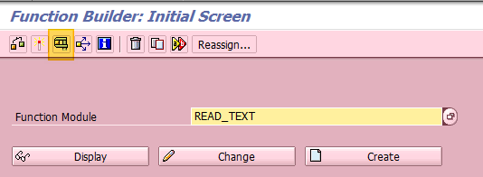
2. ระบุข้อมูลเพื่อเรียกดู Line Item Long Text จากนั้นเลือก   
   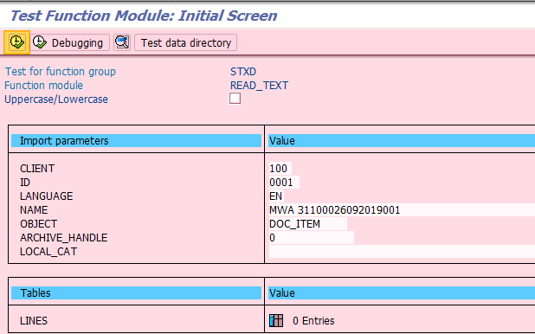  
     
   Client: Client ที่มีการใช้งาน  
   ID: 001  
   LANGUAGE: ภาษาของข้อมูล Long Text ที่ต้องการเรียกดู  
   NAME: รหัสบริษัท (4หลัก หากมี 3 หลักให้เติมเต็มด้วยค่าว่าง) & เลขที่เอกสาร (10 หลัก) & ปีบัญชี (4 หลัก) & ลำดับที่ของ Line Item ที่ต้องการเรียกดู Long Text (3 หลัก)  
   Object: DOC_ITEM
3. ผลการ Execute   
   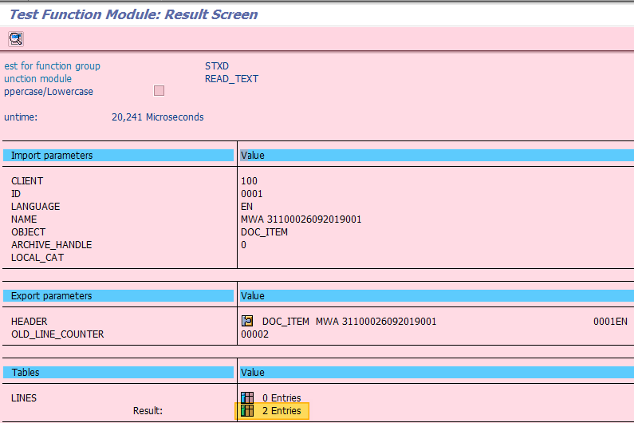  
     
   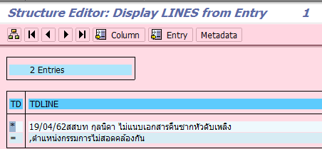

โดยหลักการ สำหรับการพัฒนา Program เพื่อเรียกใช้งาน Function Module: Read Text มี ดังนี้

1. สร้าง Selection Screen สำหรับการรับค่า Input ที่จำเป็นในการเรียกดู Long Text  
     
   
2. Select เลขที่เอกสาร (BKPF-BELNR) และ ปีบัญชี (BKPF- GJAHR) จาก Table BKPF ด้วยเงื่อนไข  
   Where  
    BKPF-BUKRS = MWA  
    BKPF-BELNR = 311* (จาก Selection Screen)  
    BKPF-BLDAT from 01.10.2018 to 30.04.2019 (จาก Selection Screen)  
   จะได้  
    เลขที่เอกสาร (BKPF-BELNR) ที่ขึ้นต้นด้วย 311* และมีปีบัญชี (BKPF-GJAHR) = 2018, 2019
3. Select เลขที่บรรทัดรายการ (BSEG-BUZEI) จาก Table BSEG ด้วยเงื่อนไข  
   Where  
    BSEG-BUKRS = MWA  
    BSEG--BELNR = เลขที่เอกสารจากข้อ 2  
    BSEG-GJAHR = ปีบัญชีจากข้อ 2  
    BSEG-BSCHL = 31 (จาก Selection Screen)  
   จะได้  
    เลขที่บรรทัดรายการ (BSEG-BUZEI) ของเอกสาร
4. Submit ค่า เลขที่เอกสาร (BKPF-BELNR), ปีบัญชี (BKPF- GJAHR) และเลขที่บรรทัดรายการ (BSEG-BUZEI) ของเอกสารไปที่ Function Module: READ_TEXT  
    Client: 100 (Default Client ที่กำลังใช้งาน)  
    ID: 001 (Default)  
    LANGUAGE: EN (Default)  
    NAME: MWA 31100026092019001  
   รหัสบริษัท (4หลัก หากมี 3 หลักให้เติมเต็มด้วยค่าว่าง) & เลขที่เอกสาร (10 หลัก) & ปีบัญชี (4 หลัก) & ลำดับที่ของ Line Item ที่ต้องการเรียกดู Long Text (3 หลัก)  
    Object: DOC_ITEM  
   จะได้  
    Line Item Long Text ของเอกสารที่ระบุ
5. แสดงผล Line Item Long Text